Helsingør Kraftvarmeværk A/S
Att.: Jens Steffen Hansen

Center for By Land og Vand

Natur og Miljø
Prøvestensvej 52
3000 Helsingør

Cvr nr. 64 50 20 18
Dato 22. juni 2022
Sagsnr. 22/529468

Malene Kamstrup
Ingeniør
Tlf. 49 28 24 54

www.helsingor.dk

Miljøgodkendelse til at læsse flyveaske udendørs
Tak for din ansøgning om etablering og drift af et nyt system til læsning af flyveaske fra den indendørs silo til den udendørs holdeplads. Dette brev er en miljøgodkendelse af det søgte på vilkår.

Kommunens afgørelse med vilkår
Med hjemmel i miljøbeskyttelsesloven §33 meddeler Helsingør Kommune miljøgodkendelse til etablering og drift af et nyt system til læsning af flyveaske fra den indendørs silo til den udendørs holdeplads på følgende vilkår:

Miljøgodkendelsen bortfalder, hvis den ikke er taget i brug den 1. juli 2023.

Indretning og drift

5b For at sikre, at grænserne for støj er overholdt, må værket alene læsse flyveaske på hverdage og lørdage mellem klokken 7 og 18.

27b Silobilen med flyveaske skal holde på påfyldningspladsen til tankbiler med lud og syre, når den bliver læsset.

38b Både chaufføren af silobilen med flyveaske og en person fra værket skal være til stede når silobilen bliver læsset.

Udledning til luft
57b Værket skal overholde en grænse for emission for støv på 10 mg/Nm³ i afkast fra udsug fra læssesystem til flyveaske. Grænsen gælder alene for den tid, hvor ventilatoren er i drift.

Grænsen er overholdt, når inspektionen jf. vilkår 57c viser at der ikke er synligt støv på renluftsiden.

Egenkontrol
57c For at sikre, at filteret fra udsug fra læssesystem til flyveaske fungerer godt nok skal værket mindst en gang om året tilse at renluftsiden af selve filterposerne/kasetterne er uden aflejringer af støv.

Resultatet af tilsynet skal føres i journal.

Efter hvert tilsyn, skal værket rengøre renluftsiden for eventuelle for støvaflejringer af hensyn til kommende inspektioner.

Affald
70b Værket må opbevare op til 308 m³ flyveaske.

Miljøteknisk beskrivelse
I ønsker en ny løsning
I dag læsser I flyveaske fra den indendørs silo til en container, som bliver kørt bort. Containeren kan kun rumme ti tons, så I vil hellere kunne læsse asken til en silotransport, der kan rumme 40 tons.

I planlægger derfor at etablere en løsning med en snegl, der flytter asken fra siloens bundudtag til en konisk tilslutningsstuds. Silolastbilen skal holde på den holdeplads til aflæsning farlige stoffer, som I har i forvejen.

I fremstiller ca. 1500 ton flyveaske om året (svarende til 38 tons pr. uge i gennemsnit). Det kan være i 37 tankbiler, som svarer til ca. en læsning pr. uge i den periode, værket er i drift. Læssesystemet er beregnet til at I kan læsse en tankbil med 40 tons flyveaske i løbet af 45 minutter. Systemet vil derfor kun være i drift ca. 28 timer om året.

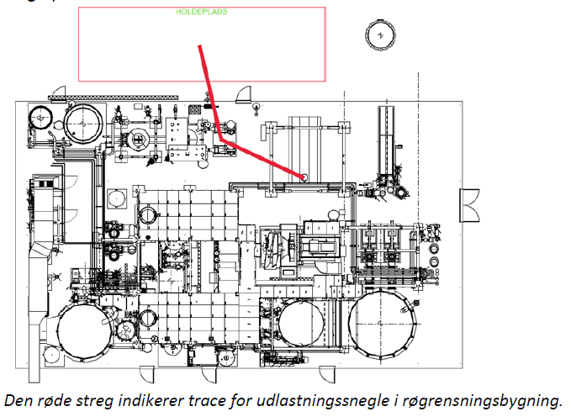

Udledning til luft
Den luft, der evakueres fra tankbilen, vil I rense med et partikelfilter og en ventilator. Når læsningen er slut, løfter og ryster I den fleksible tilslutning, imens ventilatoren fortsat er i drift. På den måde renser I luft med støv fra læsning med et filter.

I har oplyst at flyveasken består af partikler, der er stører end 3 µm. Producenten har valgt et filter af klasse M, der kan tilbageholde 99,9% af partikler, der er stører end 2 µm. I forventer derfor, at udledningen fra dette filter vil være ubetydeligt.

Værket overskrider i dag grænsen for massestrøm for støv. Det betyder, at kommunen skal stille vilkår for hvert afkast med en grænse for emissionen. I har I vilkår 57 en grænse for støv i øvrigt på 10 mg/Nm³ for støvsugeranlægget i blokbygningen. I har ingen grænser for udledning af tungmetaller.

Miljøstyrelsen anbefaler også, at kommunen skal stille krav om at I skal gennemføre præstationskontrol årligt for at vise, at filteret fungerer tilfredsstillende hele tiden.

I har i vilkår 23 krav om at have en procedure for regelmæssig inspektion af askesilo og transportør for at undgå diffust udslip til det fri.

En effektiv måde at sikre at et posefilter fungerer godt nok er at renluftsiden af selve filterposerne/kasetterne bliver tilset visuelt for kontrol af utætheder. Renluftsiden skal efterfølgende rengøres for støvaflejringer af hensyn til kommende inspektioner.

Støj
I forventer at den øgede støj fra det nye anlæg vil være ubetydeligt i forhold til værkets øvrige støj.

Jeres seneste dokumentation for værkets samlede støj er fra februar 2020. Den viser for de to nærmeste naboer:
 | Periode | Støj | Grænse
R4, Ørnholmvej 3  – blandet bolig og erhverv | Dag | 42 dB(A) | 55 dB(A)
R4, Ørnholmvej 3  – blandet bolig og erhverv | Nat | 41 dB(A) | 40 dB(A)
R9, Energivej 4  - erhverv | Dag | 52 dB(A) | 60 dB(A)
R9, Energivej 4  - erhverv | Nat | 51 dB(A) | 60 dB(A)

I dagtimerne er der således plads til mere støj på stedet. Men ikke om natten.

Overfladevand
Fyldesystemet har alarm for at undgå overfyldning af tankbilen. Desuden vil både chaufføren og en person fra værket være til stede ved hele læsningen. Risikoen for et større spild af aske udendørs vil derfor være lille.

Overfladevand fra holdepladsen bliver ledt til Egebækken via tankgraven. Skulle der ske et større udslip af aske, kan værket suge det op med støvsuger fra holdepladsen eller suge det op med slamsuger fra tankgraven.

Affald
Miljøgodkendelsens vilkår 70 giver jer mulighed for at opbevare op til 50 m³ flyveaske. Dette er dog en fejl, idet jeres silo kan rumme 308 m³.
Jord og grundvand
Asken indeholder farlige relevante stoffer (cadmium, kviksølv, nikkel, bly, krom og PAH) i forhold til jeres basistilstandsrapport. I den forbindelse har I krav i vilkår 73 – 79 om at, I løbende skal sikre at udstyr, der håndterer flyveaske er i god vedligeholdelsesmæssig stand. I skal også løbende tage prøver af jord og grundvand, for at vise, at I ikke har været årsag til en forurening.

Plan, natur og miljø
Værket er omfattet af lokalplan L 1.143, ”Nyt forsyningscenter på Energivej i Helsingør”, som byrådet vedtog den 22. juni 2015. Lokalplanen udlægger området til blandt andet kraftvarmeværk.

Kørsel til og fra værket sker via Kongevejen, Støberivej og Energivej.

Kommunen meddelte den 6. juli 2015 VVM tilladelse til det nye biomassefyrede kraftvarmeværk. Den 29. juni 2018 meddelte kommunen desuden, at de søgte ændringer og tilføjelser i projektet ikke er omfattet af reglerne om VVM. Kommunen vurderede, at det ansøgte ikke vil påvirke Natura 2000-områder og ej heller vil beskadige eller ødelægge yngle- eller rasteområder for beskyttede dyrearter henholdsvis ødelægge plantearter opført på habitatdirektivets bilag IV. Da der er tale om en revideret miljøgodkendelse, vil der ikke ske nogen ændringer af indretning og drift, der vil påvirke beskyttede arter og områder.

Kommunens vurdering og begrundelse for afgørelsen med vilkår
Støv
Kommunen vurderer at der bør gælde samme grænse for udledning af støv fra det nye filter fra læsning af flyveaske. Som gælder for støvsugeranlægget i blokbygningen: 10 mg/Nm³.

Kommunen vurderer dog, at det ikke vil være rimeligt at kræve en årlig præstationskontrol, når læsningen vil foregå mindre end en time pr. uge. Kommunen vurderer derimod, at et årligt tilsyn på renluftsiden af filteret for aflejringer af støv være tilstrækkeligt.

Støj
Kommunen vurderer, at vi bør stille vilkår om at flyveasken alene må læsses til tankbil på hverdage mellem klokken 7 og 18.

Affald
Kommunen vurderer, at vi bør rette vilkår 70, så I er godkendt til at opbevare op til 308 m³ flyveaske.

Klagevejledning
I kan klage over afgørelsen. Ønsker I at klage, skal I senest den 22. juli 2022 have indtastet klagen i Klageportalen til Miljø- og Fødevareklagenævnet.

Visse interesseorganisationer kan også klage. Vi sender derfor kopi af afgørelsen til dem, der har ønsket det.

Enhver med en individuel interesse i sagen kan også klage. Vi offentliggør derfor afgørelsen på vores hjemmeside. Enhver kan desuden komme til at se kommunens dokumenter i denne sag.

Hvis Klagenævnet modtager en klage får både I og vi besked. Det koster for privatpersoner 900 kroner og for virksomheder og organisationer 1800 kroner at få klagen behandlet, og Klagenævnet sender en opkrævning. I får pengene tilbage, hvis I får helt eller delvist medhold i klagen.

Afgørelsen kan også bringes for domstolene senest den 20. december 2022.

Kopi:
- Danmarks naturfredningsforening (dn@dn.dk)
- Styrelsen for Patientsikkerhed (stps@stps.dk)

Med venlig hilsen

Malene Kamstrup
Ingeniør

Luftvejledningen, miljøstyrelsen 2001.

